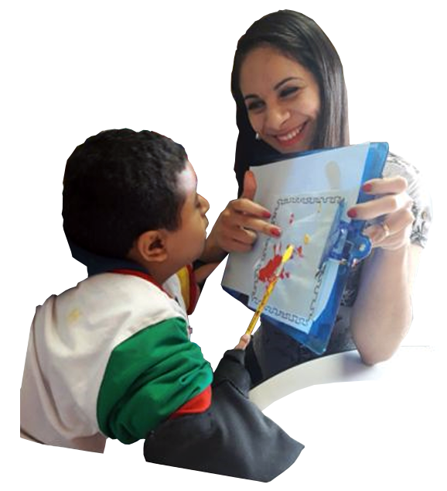
Luva adaptada. ​Guante adaptado.
Puede verse un vídeo de esta adaptación en: https://youtu.be/PFhWhNdB_IA
Este obra se publica bajo una
Licencia Creative Commons Atribución-NoComercial-CompartirIgual 3.0 Unported.

Luva adaptada.
Guante adaptado.

Breve descripción | Este recurso corresponde a uma luva preta confeccionada a partir de medidas específicas de um aluno, costurada com tecido Neoprene e anexado velcro para regular o ajuste no dedo que suportará a adaptação de colher, lápis,pincelentre outros instrumentos necessários para a sua autonomia. O recurso configura uma dascategorias de Tecnologia Assistiva correspondente a “Auxílios para a vida diária e vida prática”.  Este recurso equivale a un guante negro hecho desde medidas específicas de un estudiante, cosida con tejido Neopreno y velcro para regular el ajuste en el dedo. Facilita la adaptación de cuchara, lápiz, cepillo entre otros instrumentos necesario para su autonomía. El recurso configura una de las categorías de tecnología de apoyo correspondientes a las “Ayudas para la vida diaria y la vida práctica”.
Para quién se hizo y con qué objeto | O recurso referido foi planejado ecriado para um aluno da rede pública do Município de Esteio que apresenta Síndrome Cornélia de Lange. Esta Síndrome é polimalformativa rara, caracterizada por aparência facial peculiar, atraso de crescimento e do desenvolvimento psicomotor, alterações comportamentais e malformações associadas (cardíacas, gastrointestinais e musculoesqueléticas). Artigo Síndrome Cornélia de Lange e Disgenesia Cerebral (Ana Luiza Leite, Marta Vila Real e Fátima Santos).  A Luva Adaptada tem como objetivo: Promover maior acessibilidade e autonomia ao aluno nassuas práticas diárias.  El recurso contemplado se ha planificado y creado para un estudiante de la red pública del municipio de Esteio que presenta SíndromeCornélia de Lange. Este síndrome es polimarfomativo y raro. Se caracteriza por apariencia facial peculiar, retraso de crecimiento y el desarrollo psicomotor, alteraciones del comportamiento y malformaciones asociadas (corazón, gastrointestinal y musculoesqueléticas). Artículo SíndromeCornéliade Lange y Disgenesia Cerebral de Ana Luiza Leite, MArta Vila Real y Fátima Santos).
Materiales y modo de funcionamiento | O material utilizado é simples. Confeccionado com o uso de tecido flexível denominado Neoprene (um tipo de borracha sintética desenvolvida originalmente para substituir a borracha natural). Sua composição básica é: policloropreno, um elastômero sintético polímero do cloropreno. Este possui características especiais, tais como: maleabilidade; resistência contra flexão, torção, degradação do sol, poluentes, mudanças climáticas e impactos; impermeável; resistente a fungos e bactérias; anti-degenerativo e oferece proteção contra vários tipos de produtos químicos. A forma de funcionamento da Luva Adaptada compreende colocar a luva na mão e braço da criança ajustando o velcro para que o suporte e, fixação da colher, lápis ou outro material possaficar firme e cumprir sua função de recurso de acessibilidade.  El material utilizado es simple. Hecho con el uso de tejido flexible llamado Neopreno (un tipo de goma sintética desarrollada primero para reemplazar el goma natural). Su composición básico es: policloropreno un elastómero sintético polímero de cloropreno. Este posee carácter especial, tales como: maleabilidad; resistencia contra flexión, torcedura, degradación del sol, contaminantes, cambios climáticos e impactos; impermeable; resistente a los hongos y bacterias; anti-degenerativo y ofrece protección contra varios tipos de productos químicos. La forma de funcionamiento del guante adaptado comprende poner el guante en la mano y brazo del niño ajustando el velcro para que soporte y fije la cuchara, lápiz u otros materiales y pueda quedar firme y cumplir con función de recurso de accesibilidad.
Proceso de elaboración | O processo de planejamento e elaboração deste recurso ocorreu nas seguintes etapas:  1ª)Pesquisa utilizando diferentes fontes, como: conversas com especialista da área da saúde (Fisioterapia) e Educação Especial Inclusiva; Internet; busca de parcerias para a compra do material e confecção do recurso com as medidas exatas para melhor adaptação do recurso ao aluno.  2ª)Foram feitos protótipos melhorados sucessivamente na intenção de obtenção do produto final. Em aproximadamente dois meses de tentativas e erros conquistamos o resultado positivo.  El proceso de planificación y elaboración de este recurso se realiza en las siguientes etapas:  1ª) Búsqueda utilizando diferentes fuentes, como: conversaciones con el especialista de la salud (Fisioterapia) y Educación Especial Inclusivo; Internet; búsqueda de asociaciones para la compra del material y confección del recurso con las medidas exactas para una mejor adaptación del recurso al estudiante.  2ª) Fueron hechos prototipos mejorando sucesivamente en la intención de obtención del producto final. En cerca de dos meses de intentos y errores se obtuvo el resultado positivo.
Precauciones | Para melhor durabilidade do tecido, recomendamos que lave com sabão neutro e à mão, deixando secar a sombra e nunca colocar na secadora. Não existe a necessidade de passar.  Para mejor durabilidad del tejido se recomienda que se lave con jabón neutral y a mano, dejar secar a la sombra y nunca poner en la secadora.
Autores y datos de contacto | Apellidos: Lehdermann Silveira  Nombre: Audrei  Dirección: Rua Taquara, ***  Código Postal : 9328***  Población: Esteio  País: Brasil  Teléfono: (51)9934-8****  Correo electrónico : audreisilveira@gmail.com  Apellidos: Vaz  Nombre: Cátia  Dirección: Rua Rio Grande****  Código Postal : 9326****  Población: Esteio  País: Brasil  Teléfono: (51) 99115-2***  Correo electrónico : catiavaz0802@gmail.com

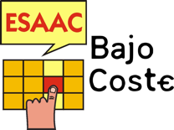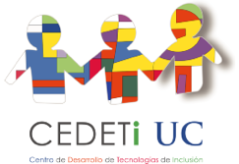

Galería de imágenes

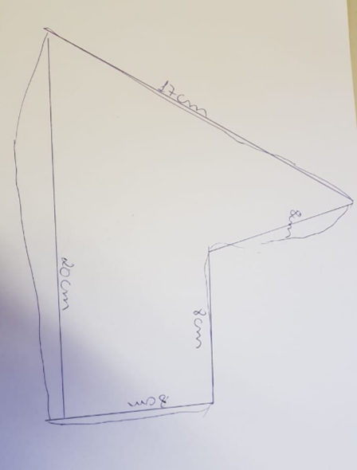
Protótipo da luva adaptada (desenho feito em papel sulfite branco constando as medidas específicas do aluno).
Prototipo del guante adaptado (diseño hecho en papel sulfite blanco con las medidas específicas del estudiante).

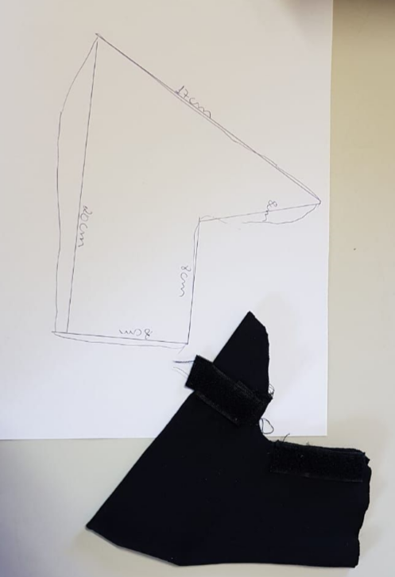
Protótipo (desenho das medidas do aluno em papel sulfite branco sobre uma mesa). Sobre o prototipo consta o tecido de cor preta cortado conforme o modelo.
Prototipo (diseño de las medidas del estudiante en papel sulfito blanco sobre la mesa). Sobre el prototipo el tejido de color negro cortado de acuerdo al modelo.

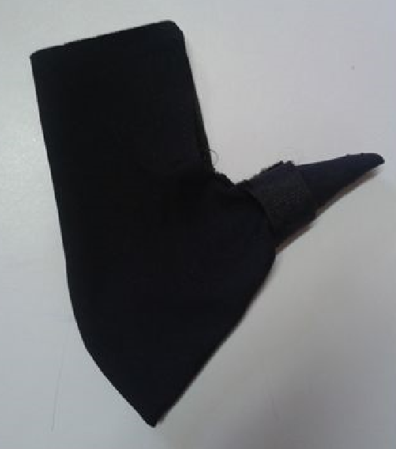
Luva em sua fase final.
Guante en su fase final.

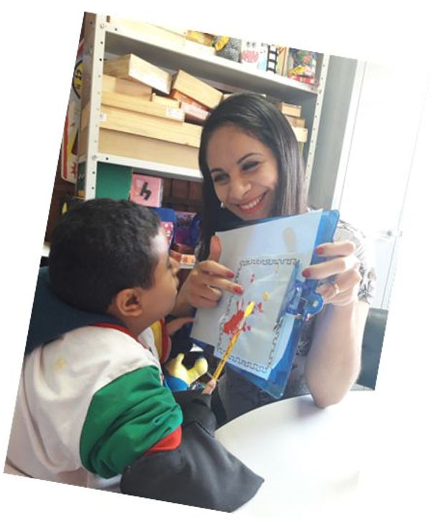
Na parte inferior da imagem encontra-se o aluno utilizando a Luva Adaptada e segurando um pincel. O aluno, focado, pinta de cor laranja uma folha de papel sulfite branca fixada em uma prancha acrílica sustentada pela professora de Atendimento Especializado.
En la parte inferior de la imagen está el estudiante utilizando el Guante Adaptado y sosteniendo un pincel. El estudiante, enfocado, pinta de color naranja una hoja de papel sulfito blanco fijada en una tabla acrílico sostenido por la profesora de Atención especializada.

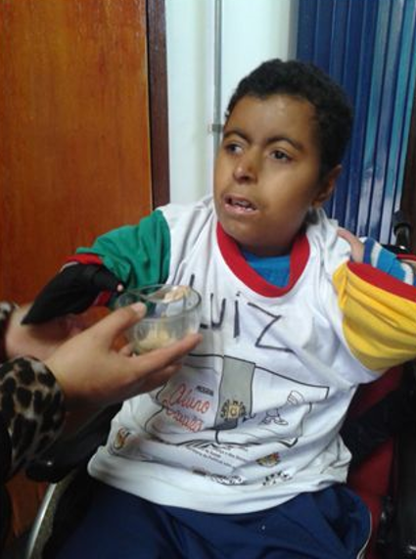
No centro da imagem encontra-se o aluno utilizando a Luva Adaptada e segurando uma colher com alimento. A colher está suspensa a aproximadamente 5 centímetros de uma tigela de vidro. Na extremidade esquerda da imagem aparecem mãos segurando o pote de vidro. O aluno veste uma camiseta branca com o seu nome estampado.
En el centro de la imagen aparece el estudiante utilizando el Guante Adaptado y sosteniendo una cuchara con el alimento. La cuchara está suspendida a aproximadamente 5 cm de un tazón de vidrio. El estudiante viste una camiseta blanca con su nombre impreso.

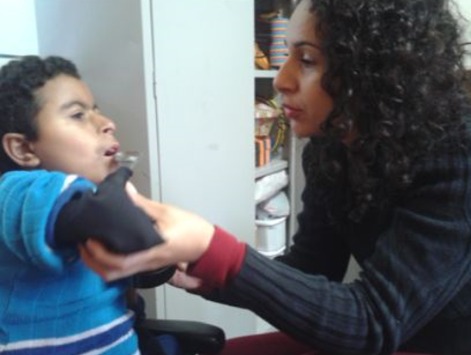
Na extremidade esquerda a imagem do aluno com a Luva Adaptada levando a boca a uma colher de metal. A colher apresenta sua parte côncava virada para a esquerda. Na extremidade direita a imagem da professora especialista onde uma de suas mãos seguram o braço direito do aluno e a outra mão auxilia na alimentação.
En el extremo izquierda la imagen del estudiante con el Guante Adaptado llevando a la boca una cuchara de metal. La cuchara presenta su parte cóncava hacia la izquierda. En el extremo derecho la imagen de la profesora experto donde una de sus manos agarra el brazo derecho del estudiante y la otra mano ayuda en la alimentación.

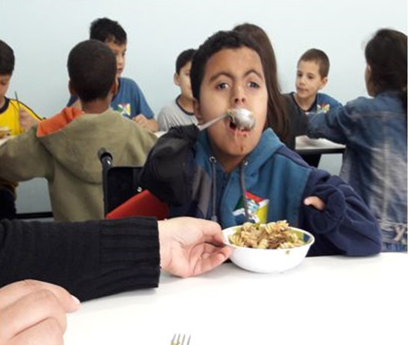
No centro da imagem encontra-se o aluno com a Luva Adaptada segurando uma colher de metal com sua extremidade côncava virada para a esquerda. O aluno está alimentando-se de forma autônoma. Sobre a mesa branca um prato com massa. Na extremidade esquerda o braço estendido da professora segurando o prato.
En el centro de la imagen se encuentra el estudiante con el Guante Adaptado sosteniendo una cuchara de metal con su extremo hacia la izquierda. El estudiante se está alimentando de forma autónoma. Sobre la mesa blanca un plato con comida. En el extremo izquierdo el brazo extendido de la profesora sosteniendo el plato.

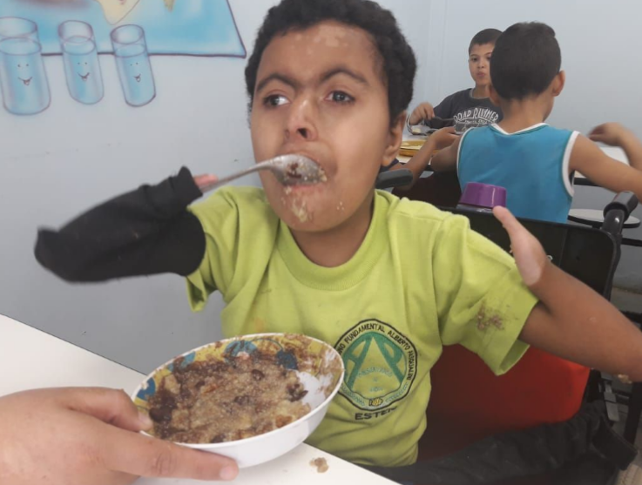
No centro da imagem encontra-se o aluno levando a colher de metal com alimento a sua boca. A sua frente um prato com alimento. A esquerda aparece a mão da assistente segurando o prato.
En el centro de la imagen se encuentra el estudiante llevando a cuchara de metal con alimento su boca. A su frente un plato con alimento. A la izquierda aparece la mano del asistente sosteniendo el plato.

